**Лабораторна робота №3**

**Тема:** ООП

**Мета:** Застосовуючи базові принципи об'єктно-орієнтованого програмування та розглядаючи підходи до їх використання в мові Java, виконайте дії, описані в завданні для лабораторної роботи.

1. Завдання Bug

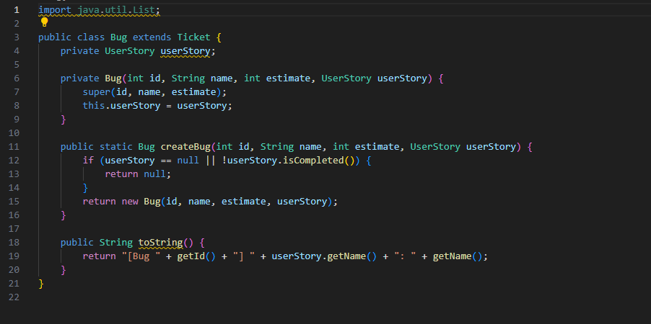

1. Завдання Main

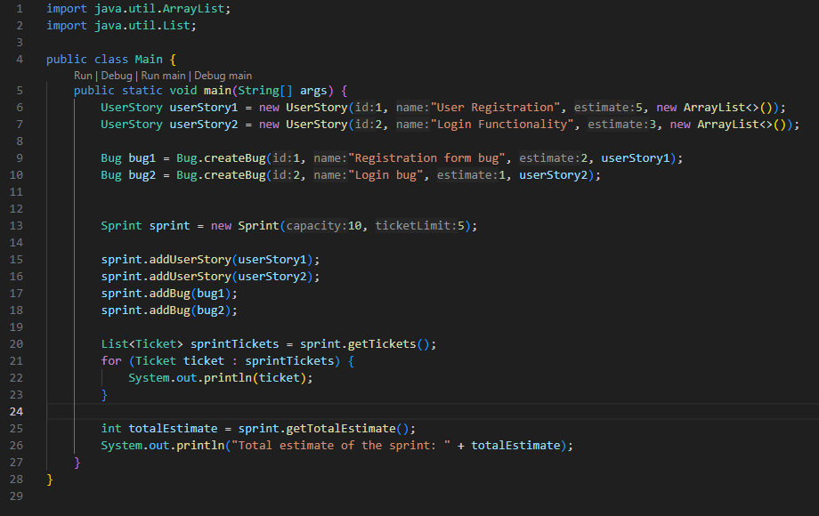

1. Завдання Sprint

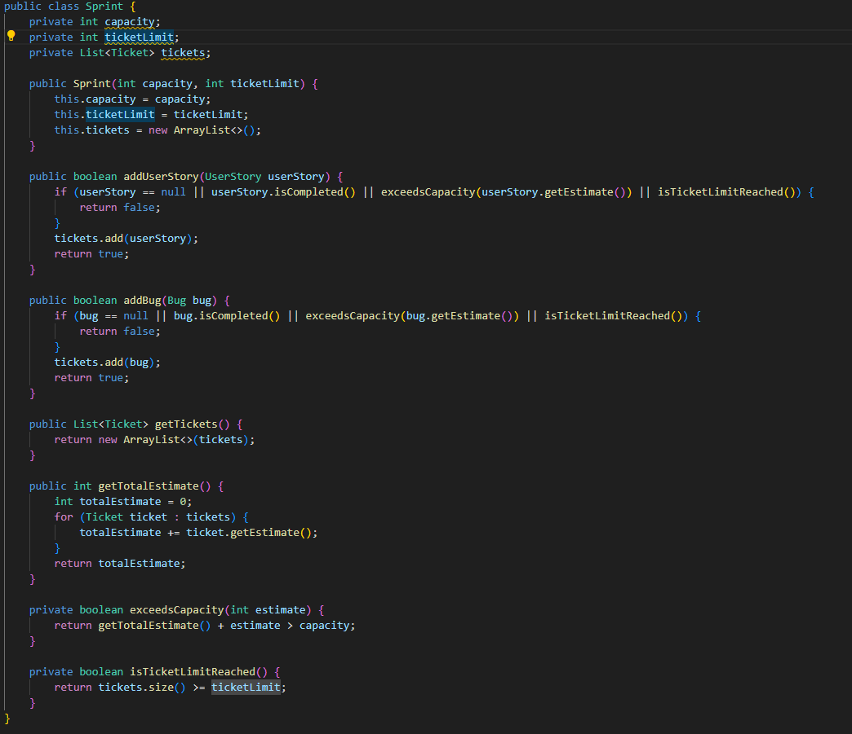

1. Завдання Ticket

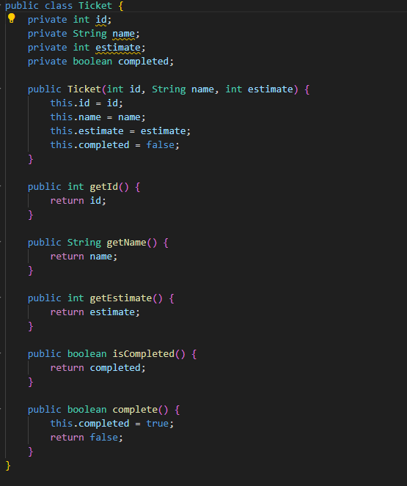

1. Завдання UserStory